检测报告公开信息表
报告编号 | BPT2023003（ZJCY）
受检单位名称 | 会田锻压机床有限公司
单位地址 | 南通市崇川区集美路409号
联系人 | 冯建东
技术服务项目组人员 | 徐俊、盛健伟、赵宏飞、张露露、吴鑫杰、王丽君
现场调查日期及人员 | 2023.06.16 | 徐俊、盛健伟
现场采样检测日期、人员 | 2023.06.19 | 徐俊、赵宏飞
受检单位陪同人 | 冯建东
现场调查照片 | 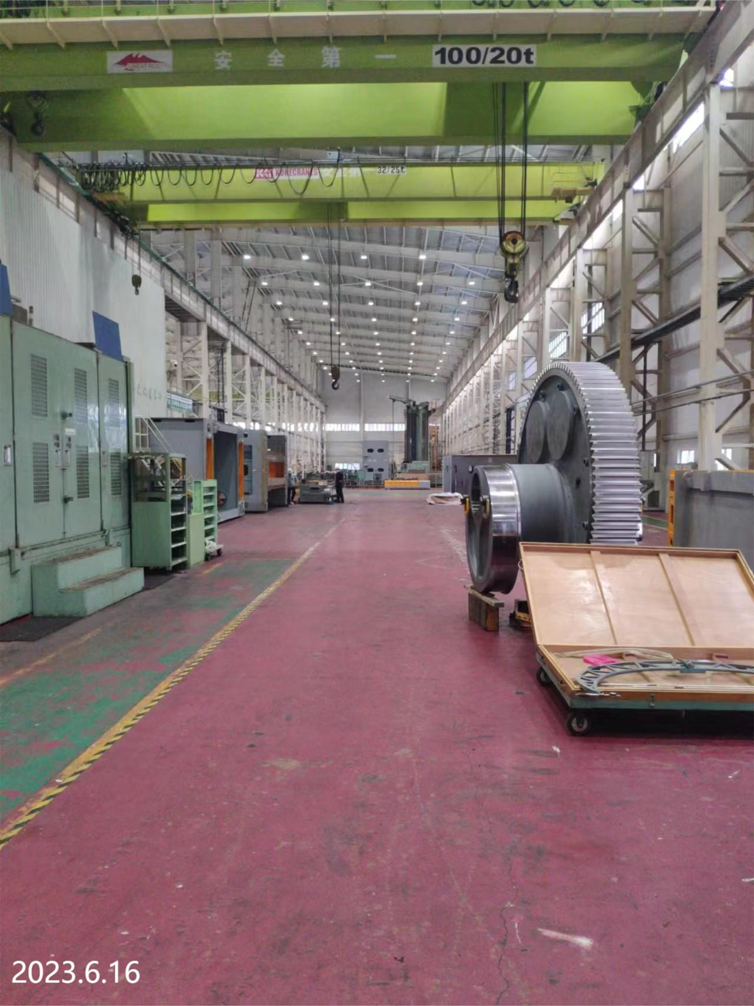 | 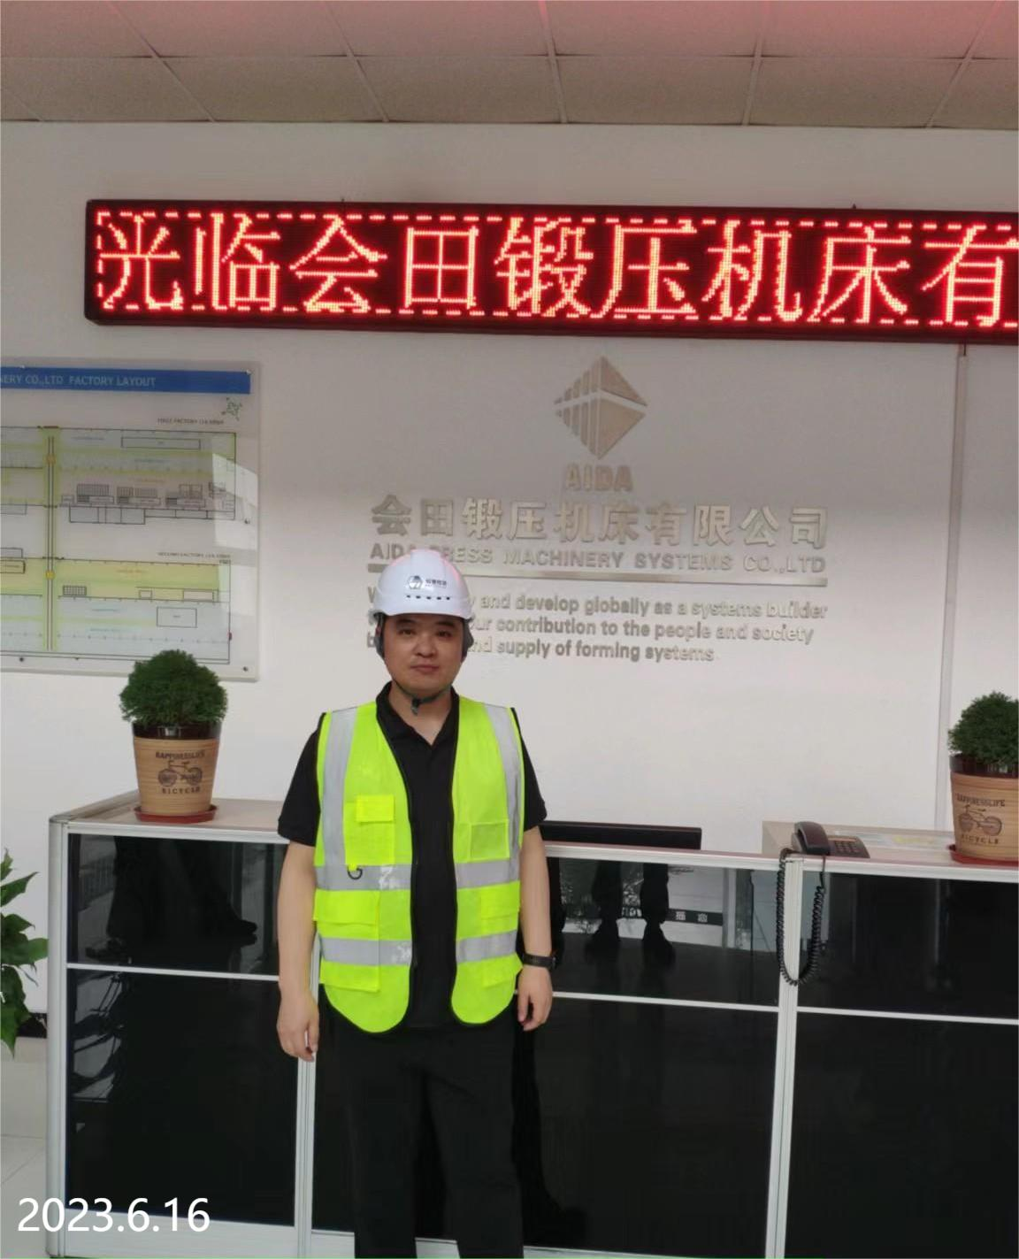
现场采样检测照片 | 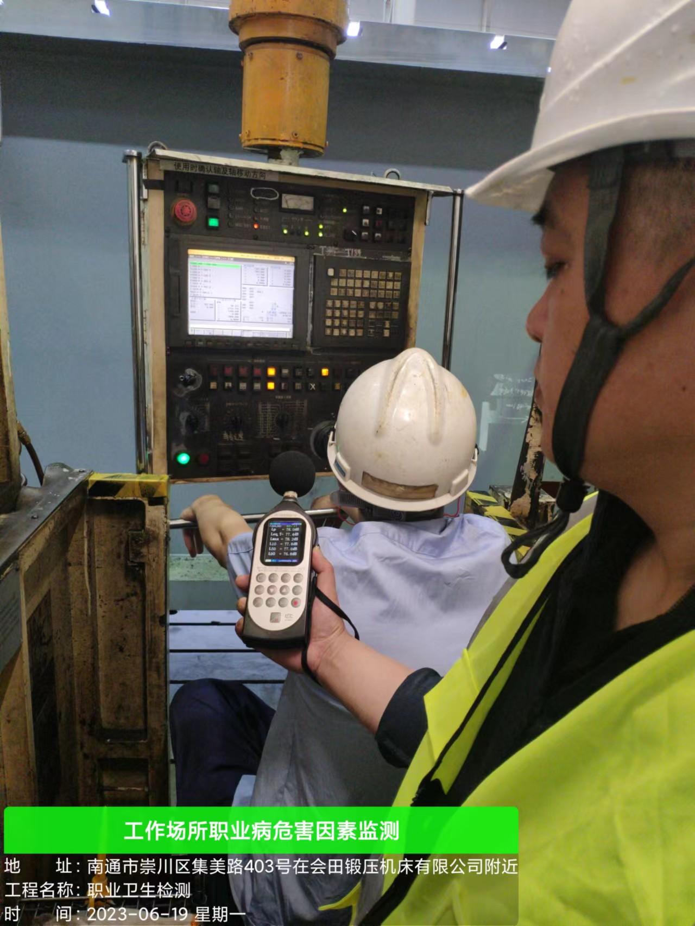 | 